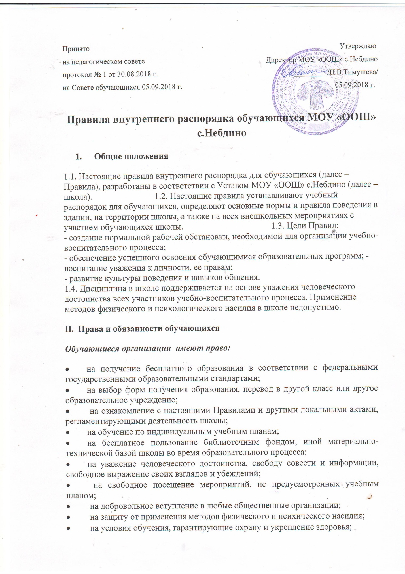

Принято Утверждаю
на педагогическом совете Директор МОУ «ООШ» с.Небдино
протокол № 1 от 30.08.2018 г. _________/Н.В.Тимушева/
на Совете обучающихся 05.09.2018 г. 05.09.2018 г.

Правила внутреннего распорядка обучающихся МОУ «ООШ» с.Небдино
- Общие положения
1.1. Настоящие правила внутреннего распорядка для обучающихся (далее – Правила), разработаны в соответствии с Уставом МОУ «ООШ» с.Небдино (далее – школа). 1.2. Настоящие правила устанавливают учебный распорядок для обучающихся, определяют основные нормы и правила поведения в здании, на территории школы, а также на всех внешкольных мероприятиях с участием обучающихся школы. 1.3. Цели Правил: - создание нормальной рабочей обстановки, необходимой для организации учебно-воспитательного процесса; - обеспечение успешного освоения обучающимися образовательных программ; - воспитание уважения к личности, ее правам; - развитие культуры поведения и навыков общения. 1.4. Дисциплина в школе поддерживается на основе уважения человеческого достоинства всех участников учебно-воспитательного процесса. Применение методов физического и психологического насилия в школе недопустимо.
II. Права и обязанности обучающихся
Обучающиеся организации имеют право:
• на получение бесплатного образования в соответствии с федеральными государственными образовательными стандартами;
• на выбор форм получения образования, перевод в другой класс или другое образовательное учреждение;
• на ознакомление с настоящими Правилами и другими локальными актами, регламентирующими деятельность школы;
• на обучение по индивидуальным учебным планам;
• на бесплатное пользование библиотечным фондом, иной материально-технической базой школы во время образовательного процесса;
• на уважение человеческого достоинства, свободу совести и информации, свободное выражение своих взглядов и убеждений;
• на свободное посещение мероприятий, не предусмотренных учебным планом;
• на добровольное вступление в любые общественные организации;
• на защиту от применения методов физического и психического насилия;
• на условия обучения, гарантирующие охрану и укрепление здоровья;
• внесение предложений по организации урочной деятельности, улучшения санитарно-гигиенического обслуживания, обеспечения режима и качества питания.

Обучающиеся организации обязаны:
• соблюдать Устав, Правила внутреннего распорядка для обучающихся и иные локальные акты для обучающихся;;
• уважать права, честь и достоинство других обучающихся, работников школы, не допускать ущемление их интересов, помогать младшим;
• быть дисциплинированными, соблюдать общественный порядок в организации и вне ее, выполнять требования дежурных по организации, добросовестно относиться к дежурству;
• сознательно относиться к учебе, своевременно являться на уроки и другие занятия, соблюдать порядок на рабочем месте;
• при неявке обучающегося на занятия по болезни или другим уважительным причинам, обучающийся обязан в течение первого дня болезни поставить об этом в известность классного руководителя; в случае болезни обучающийся предоставляет справку амбулаторного врача или лечебного заведения по установленной форме, или заявление от родителей (законных представителей);
* переобуваться в сменную обувь при посещении как учебных занятий, так и дополнительных занятий, кружков и секций;
- при наличии справки об освобождении от уроков физической культуры после болезни или травмы учащийся не покидает спортивного зала. Занимается устной (теоретической) частью программы.
• беречь имущество ОУ, бережно относиться к результатам труда других людей, зеленым насаждениям;
• экономно расходовать электроэнергию, воду, сырье и другие материалы;
• заботиться о своем здоровье, стремиться к нравственному, духовному и физическому развитию и самосовершенствованию;
* следить за своим внешним видом, соблюдать требования к одежде обучающихся согласно Положения о требованиях к одежде и внешнему виду обучающихся.

Обучающимся организации запрещается:
• приносить, передавать или использовать оружие, спиртные напитки, табачные изделия, токсические и наркотические вещества;
• использовать любые средства и вещества, которые могут привести к взрывам и пожарам;
• производить любые иные действия, влекущие за собой опасные последствия для окружающих и самого обучающегося;
• выносить без разрешения администрации организации инвентарь, оборудование из кабинетов, лабораторий и других помещений;
• ходить в верхней одежде, грязной обуви, головных уборах.
III. Приход и уход из школы
3.1. Приходить в школу следует за 10-15 минут до начала уроков в чистой, выглаженной одежде делового стиля, иметь опрятный вид и аккуратную прическу.
3.2. Необходимо иметь с собой все необходимые для уроков принадлежности.
3.3. Обучающиеся вправе пользоваться бесплатным гардеробом.
3.4. Войдя в школу, обучающиеся снимают верхнюю одежду и одевают сменную обувь.
3.5. После окончания занятий, нужно аккуратно одеться и покинуть школу, соблюдая правила вежливости.
IV. Поведение на уроке
4.1. Обучающиеся занимают свои места в кабинете, так как это устанавливает классный руководитель с учетом психо-физических особенностей учеников.
4.2. Перед началом урока, обучающиеся должны подготовить свое рабочее место, и все необходимое для работы в классе.
4.3. При входе учителя в класс, ученики встают в знак приветствия и садятся после того, как учитель ответит на приветствие и разрешит сесть. Подобным образом обучающиеся приветствуют любого взрослого человека, вошедшего во время занятий.
4.4. В случае опоздания на урок постучаться в дверь кабинета, зайти, поздороваться с учителем, извиниться за опоздание и попросить разрешения сесть на место.
4.5. Время урока должно использоваться только для учебных целей. Во время урока нельзя шуметь, отвлекаться самому и отвлекать других посторонними разговорами, играми и другими, не относящимися к уроку, делами.
4.6. При готовности задать вопрос или ответить, следует поднять руку и получить разрешение учителя.
4.7. Если обучающемуся необходимо выйти из класса, он должен попросить разрешения учителя.
4.8. Звонок с урока – это сигнал для учителя. Только когда учитель объявит об окончании урока, ученики вправе встать, навести чистоту и порядок на своём рабочем месте, выйти из класса.
4.9. Обучающиеся должны иметь спортивную форму и обувь для уроков физкультуры.
4.10. Запрещается во время уроков пользоваться мобильными телефонами и другими устройствами не относящимися к учебному процессу. Следует отключить и убрать все технические устройства (плееры, наушники, игровые приставки и пр.), перевести мобильный телефон в тихий режим и убрать его со стола. В случае нарушения, учитель имеет право изъять техническое устройство на время урока. При неоднократном нарушении этих требований устройство возвращается только в присутствии родителей (законных представителей) обучающегося.
V. Поведение на перемене
5.1. Обучающиеся обязаны использовать время перерыва для отдыха.
5.2. При движении по коридорам, проходам придерживаться правой стороны.
5.3. Во время перерывов (перемен) обучающимся запрещается: - шуметь, мешать отдыхать другим, бегать вблизи оконных проёмов и в других местах, не приспособленных для игр; - толкать друг друга, бросаться предметами и применять физическую силу для решения любого рода проблем; - употреблять непристойные выражения и жесты в адрес любых лиц, запугивать, заниматься вымогательством.

VI. Поведение в столовой
6.1. Обучающиеся соблюдают правила гигиены: входят в помещение столовой без верхней одежды, тщательно моют руки перед едой.
6.2. Обучающиеся обслуживаются комплексным завтраком и обедом, выполняют требования работников столовой, соблюдают порядок в столовой. Проявляют внимание и осторожность при употреблении горячих и жидких блюд.
6.3. Употреблять еду и напитки, приобретённые в столовой, разрешается только в столовой. Убирают за собой столовые принадлежности и посуду после еды.
VII. Поведение во время проведения внеурочных мероприятий
7.1. Перед проведением мероприятий, обучающиеся обязаны проходить инструктаж по технике безопасности.
7.2. Следует строго выполнять все указания руководителя при проведении массовых мероприятий, избегать любых действий, которые могут быть опасны для собственной жизни и для окружающих.
7.3. Обучающиеся должны соблюдать дисциплину, следовать установленным маршрутом движения, оставаться в расположении группы, если это определено руководителем.
7.4. Строго соблюдать правила личной гигиены, своевременно сообщать руководителю группы об ухудшении здоровья или травме.
7.5. Обучающиеся должны уважать местные традиции, бережно относиться к природе, памятникам истории и культуры, к личному и групповому имуществу.
7.6. Запрещается применять открытый огонь (факелы, свечи, фейерверки, хлопушки, костры и др.), устраивать световые эффекты с применением химических, пиротехнических и других средств, способных вызвать возгорание.
VIII. Заключительные положения
8.1. Настоящие Правила действуют на всей территории МОУ «ООШ» с.Небдино и распространяются на все мероприятия с участием обучающихся школы.
8.2. Настоящие Правила вывешиваются в школе на видном месте для всеобщего ознакомления.

